Documentación externa

3° Tarea Programada



Lenguajes de programación

|| Semestre 2014

Profesor:

Andrei Fuentes

Realizado por:

* Ignacio Aguilera
* Jurgen Arley
* Luis Eladio Castro

Fecha:

19/11/2014

Contenido

**Introducción.** 3

**Descripción del problema:** 4

**Diseño del programa:** 5

**Librerías utilizadas** 9

**Análisis de resultados** 10

**Manual de usuario** 11

**Conclusión personal** 17

**Bibliografía** 17

# **Introducción.**

El proyecto a realizar corresponde a una aplicación desarrollada en Android para dispositivos móviles con el sistema operativo de Android. Su fin es que el usuario pueda realizar preguntas de cualquier tipo y estas sean contestadas por usuarios.

El objetivo es que los usuarios utilicen la aplicación para resolver o evacuar dudas en diversos temas con la colaboración e interacción de los usuarios.

**¿Qué es lo que vamos hacer?**

Desarrollar una aplicación para capturar la información de las preguntas y respuestas de los usuarios.

**¿Quiénes lo vamos hacer?**

El proyecto será desarrollado por Ignacio Aguilera Mora, Jurgen Arley Elizondo y Luis Eladio Castro Montenegro, estudiantes del curso de Lenguajes de Programación de la carrera Administración de Tecnología de Información, del Instituto Tecnológico de Costa Rica.

**¿Cómo lo vamos hacer?**

Creando una aplicación que pueda ser utilizada en dispositivos con la versión 4.0 o superior de Android.

**¿Por qué lo vamos hacer**?

Con el fin de brindar una solución oportuna y eficaz a los usuarios, que les facilite el acceso a información diversa a través de diversas opiniones realizadas por los usuarios.

# 

# **Descripción del problema:**

Dada la necesidad de aplicaciones de la actualidad se busca realizar preguntas en un foro con énfasis en informática, se realizó esta aplicación para aumentar el mercado de la programación (programadores), por eso se realizará esta app y así facilitar dudas y respuestas que tengan estas personas a la hora de programar. La idea de esta app es que cubra todo tipo de lenguaje, como lo son el lenguaje funcional, lógico, imperativo, declarativo, orientado a objetos, dinámica y multiparadigma. Esta aplicación desarrollada en Android tiene proyectado que se empiece a utilizar en todo tipo de temas, como lo es la cocina, decoración, matemática, etc. Así en un futuro sea una red social de dudas y respuestas a estas preguntas en distintos temas.

Generalmente las personas tiene dudas existenciales sobre la vida, o se preguntan ¿En qué país nació Napoleón?, gracias a esta aplicación en Android se podrá cumplir con los requerimientos de los seres humanos actuales, ya que las personas se han cuestionan datos que gracias a este foro pueden ser resueltas.

Las personas actualmente buscan la facilidad en todo tipo, por ejemplo las personas prefieren buscar en internet que ir a una biblioteca a ver la información que necesitan pero por esta misma razón esta aplicación fue realizada para facilitar la vida de los usuarios preguntando a los demás usuario de la aplicación así evitando la búsqueda propia de cada usuario, sino que usuarios con conocimiento en el tema puedan contestar.

# **Diseño del programa:**

Este programa fue realizado en los lenguajes de programación Java, y Ruby

Java fue utilizado ya que para este trabajo era mandatorio usar este lenguaje a la hora de programar la aplicación en Android a su vez usando el código en XML donde se realiza parte de la interfaz que utiliza android

En el back-end se podía realizar en Ruby o Scala, se prefirió Ruby debido a la gran documentación que se pudo encontrar en internet, mientras que Scala carece de documentación.

En esta parte se realizó las funciones que almacenan y funciones que devuelven valores según los parámetros recibidos.

Java: En java se programó debido a que se tuvo que realizar la interfaz de la aplicación de Android, para programar en Android siempre es necesario programar en .XML , para poder programar fue necesario instalar el jkd que se encuentra en la página de Oracle, después se necesitó el programa eclipse instalándole el pulgin de Android.

Por otro lado se crea la base de datos en Ruby y se utiliza Sinatra como framework para realizar una página web que devuelve la base de datos, después se sube a GIT HUB una vez realizada esta tarea se sube a Heroku y este devuelve un link. Para poder realizar esta parte se usaron diversos programas como fue Toolbelt de heroku, Gem, Bundle, Sinatra, Git.

Luego la aplicación de Android se conecta por medio de HTTP GET a una página web y de esa forma obtiene los datos de la aplicación. Gran parte de esta parte de conexión fue basado en un tutorial encontrado en la siguiente página <http://hmkcode.com/android-internet-connection-using-http-get-httpclient/>, gracias a este tutorial se pudo entender más de este tipo de conexión, algunas funciones de este tutorial fueron usadas para la conexion.

El programa en java funciona de la siguiente manera, se realizan variables en la interfaz de java y es el código XML, llama a las funciones hechas en java las cuales permiten la conexión de internet.

Cuando un usuario debe iniciar sesión es verificado por medio de la app ya que busca la información en las bases de datos que están almacenadas en heroku y hechas en el lenguaje Ruby.

El código no genera errores de compilaciones.

Para poder ejecutar el back-end es necesario instalar ruby en linux para esto se necesario instalar el build essential, git-core y curl, para esto se utilizan los siguientes comandos en la consola:

**$sudo apt-get update**

**$sudo apt-get install build-essential git-core curl**

Cuando se termine la instalación se descarga el programa rvm el cual se encargará de instalar ruby, para descargarlo se utiliza el siguiente comando:

**$curl -L https://get.rvm.io | bash -ss stable**

Esto iniciará una descarga la cual dependiendo del internet puede durar varios minutos luego de la descarga este se instalará automáticamente en la versión estable actual.

Una vez instalado el rvm se procede a instalar la versión de ubuntu desea, esto iniciará la descarga y posteriormente la instalación, luego se debe activar la versión de ruby a usar y finalmente se debe descargar la documentación de ruby, para esto se ingresan los siguientes comandos:

**$rvm install ruby 2.0.0**

**$rvm use 2.0.0**

**$rvm --default use 2.0.0**

**$rvm docs generate-ri**

Cuando se tiene instalado ruby se procede a realizar la aplicación web. Esta fue desarrollada en sinatra ya que consideramos que posee un mayor control de los archivos, en caso de no tener sinatra se ejecuta el comando **$gem install sinatra**. Dentro de la aplicación se cuenta con tres módulos: usuarios, preguntas y respuestas. Cada módulo está en un archivo de extensión .rb con el mismo nombre del módulo. En cada archivo se crea una clase del mismo nombre del módulo, en esta clase se encuentran funciones para ingresar usuarios, preguntas y respuestas, y mostrar todos los usuarios, preguntas y respuestas para que la aplicación de android pueda acceder a esta información. El ingreso de datos se hace al recibir una variable en la dirección electrónica, la aplicación se conecta a esta dirección en la cual agrega la información a insertar.

**get ‘/get_usuarios/:user’ do**

**temp=params[:user]**

El el fragmento de código se muestra como se obtiene el dato en ruby, en caso de insertar datos la dirección sería similar a **https://murmuring-dawn-5532.herokuapp.com/get_usuarios/luis,pass** esto insertara el usuario luis el cual usa la contraseña pass.el formato para insertar preguntas es :

**/get_pregunta/luis+como-instalar-ruby&programacion,ruby&**

en donde luis es el usuario, los que se encuentra entre & son los tags y el resto es la pregunta. Para las respuestas es igual solo que sin los tags. Para consultar los datos solo se ingresera a **https://murmuring-dawn-5532.herokuapp.com/usuarios** usuarios se sustituye por preguntas o respuestas para mostrar los datos de estos.

Cuando se realizó la aplicación se hizo el host con heroku para esto se debe crear una cuenta gratuita en https://www.heroku.com luego se debe instalar el bundle atravez e gem, luego se instala el toolbelt de heroku por medio de la consola. Luego se debe ingresar el correo de la cuenta y la contraseña para conectarse a heroku

**$gem install bundle**

**$wget -qO- https://toolbelt.heroku.com/install-ubuntu.sh | sh**

**$heroku login**

Antes de subir la aplicación se deben crear dos archivos de configuración una llamado Gemfiles y otro config.ru, cuando se tienen se ingresa **$bundle install** en la carpeta donde se tiene la aplicación en ruby.

Una vez hecho esto en la consola se almacena la aplicación en git con los comandos:

**$git init**

**$git add .**

**$git commit -m “init”**

Una vez hecho esto se crea la aplicación en heroku con **$heroku create** lo cual nos dará la dirección de la aplicación en heroku, finalmente se carga el código con el comando **$git push heroku master** y así la aplicación se encuentra en heroku.

# **Librerías utilizadas**

EN Java:

import org.apache.http.HttpResponse;

import org.apache.http.client.HttpClient;

import org.apache.http.client.methods.HttpGet;

import org.apache.http.impl.client.DefaultHttpClient;

import com.hmkcode.android.MainActivity.HttpAsyncTask;

//Estas de arriba son librerías utilizadas para poder obtener la información de una Página Web

import android.app.Activity;

import android.content.Intent;

import android.net.ConnectivityManager;

import android.net.NetworkInfo;

import android.os.AsyncTask;

import android.os.Bundle;

import android.util.Log;

import android.view.Menu;

import android.view.MenuItem;

Import android.view.View;

Import android.widget.edittext;

Import android.widget.textview;

Import android.widget.Toast;

//Estas son las librerías necesaria para poder conectarse a internet

Ruby:

GEM

BUNDLE

BUILD ESSENTIAL

SURL

GIT

RVM

SINATRA

HERUKO

TULBET

# **Análisis de resultados**

Al inicio del proyecto se consideró realizarlo en Scala sin embargo al no encontrar mucha documentación sobre el lenguajes se decidió utilizar ruby por la gran cantidad de documentación que el lenguaje posee. Al trabajar con ruby se presentaron diversas dificultades, primero que todo era necesario instalar todos los programas necesarios para el desarrollo de la aplicación luego de eso se decidió utilizar sqlite3 para desarrollar una base para el back-end sin embargo cuando se investigó sobre heroku nos dimos cuenta que este usa psql por lo que se cambió a esta base de datos, lograr crear la base fue sumamente complicado y cuando se logró por cuestión de tiempo se decidió utilizar archivos de texto para almacenar los datos ya que hacer el host con heroku y la base era más complicado.

Por parte de la aplicación no se logró tener eficacia al iniciar sesión debido a que se cuándo se conecta a la red genera un descontrol en el algoritmo.

No se logró mostrar las respuestas de las preguntas debido a que las librerías de Android tienen problemas a la hora de leer datos, algunas si insertaban pero otras no, por lo tanto se decidió no ponerla.

La interfaz no fue la mejor para un proyecto de un curso, pero se tuvo que realizar así debido al tiempo para realizar este proyecto.

# **Manual de usuario**

Primero se debe instalar el jdk

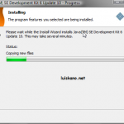

Instalación de eclipse

Se debe ingresar a <http://www.eclipse.org/downloads/> para descagarlos

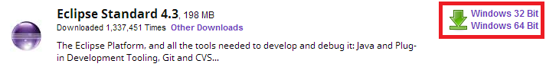

Después debe descomprimir

Luego ejecutar el ejecutable que dice eclipse, para mejor entendimiento o dudas sobre la instalación puede ingresar a la página http://jarroba.com/instalar-bien-eclipse-un-ide-de-muchos/

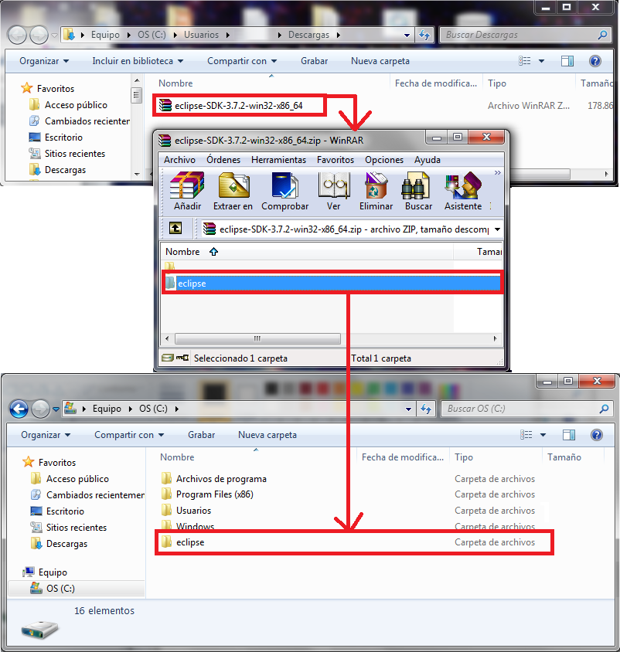

Dentro de la aplicación lo primero que se debe hacer es crear una cuenta en caso de no tener, para esto solo se debe ingresar un usuario y una contraseña, en caso de que el usuario ya existe negara la creación, si ya se posee una cuenta solo se debe hacer el login ingresando el usuario y la contraseña.

Una vez dentro de la aplicación se pueden ver las 5 preguntas más recientes, en caso de haber menos de 5 se muestran las que haya. Para acceder a las preguntas con sus respuestas presione la pregunta.

Para ingresar una pregunta solo se debe ir a la sección de preguntar y una vez dentro se ingresa la pregunta y los tags de esta, es importante que ingrese los tag para facilitar la búsqueda de preguntas.

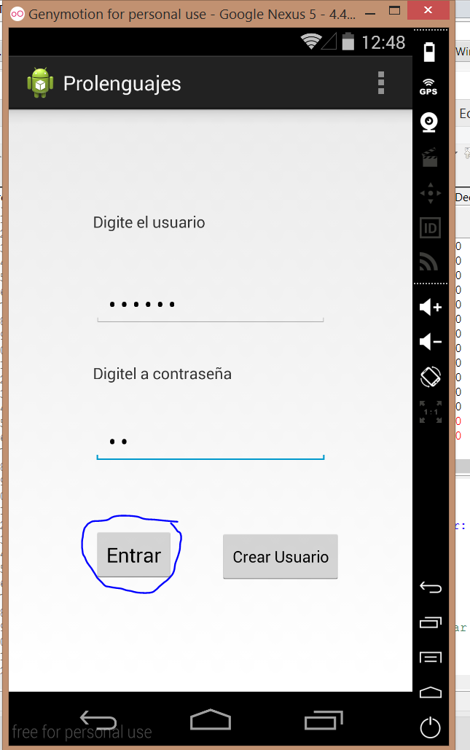Cuando la apliación inica se ve esta ventana y se le puede dar en el botón de entrar 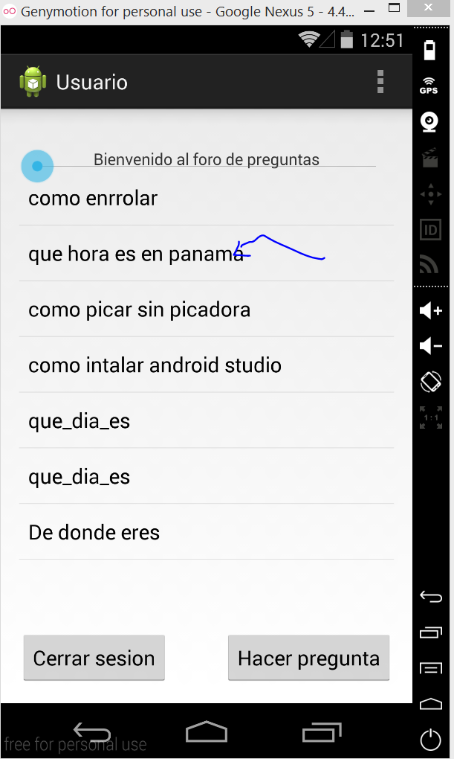Luego se puede seleccionar las preguntas que desee.

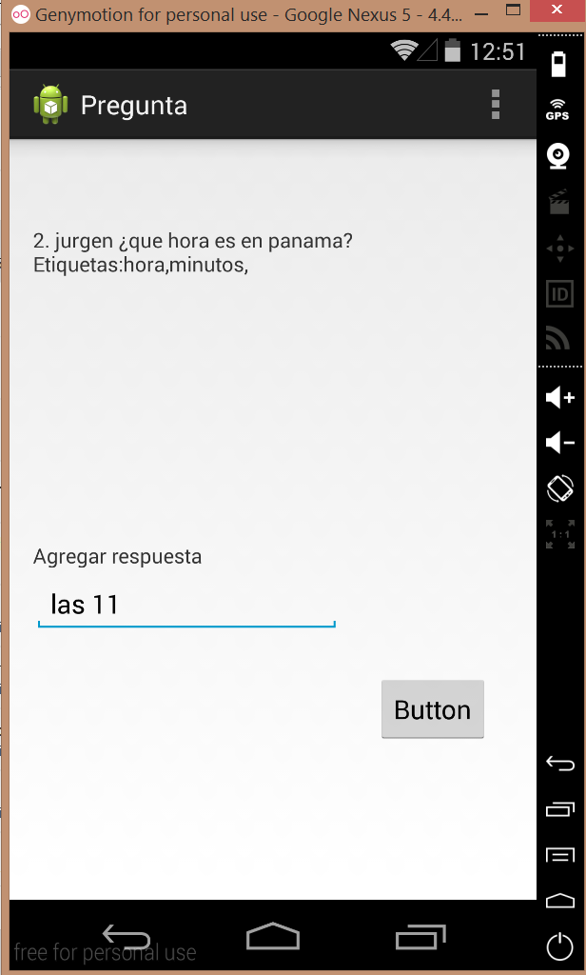

Puede constestar las perguntas que desee

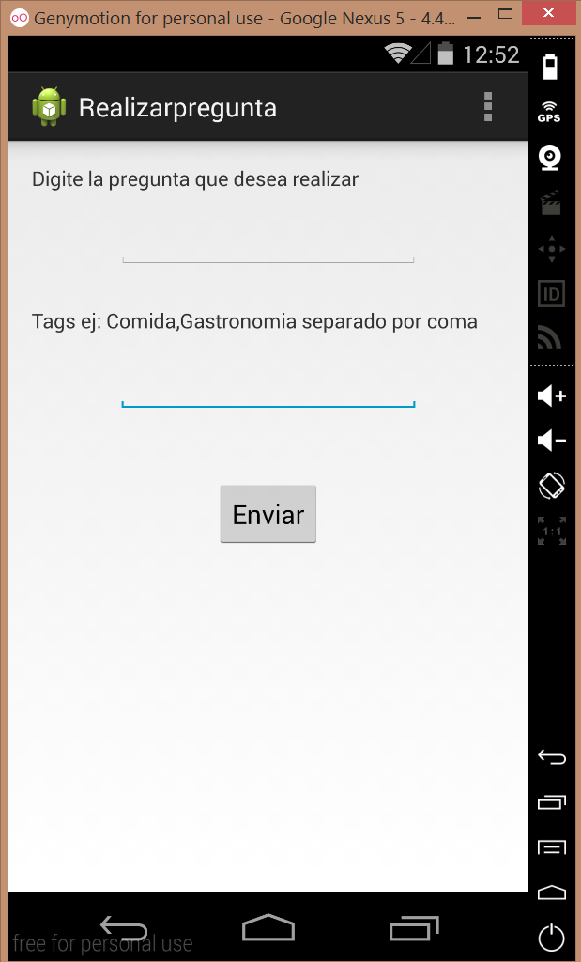

Puede realizar la pregunta que quiera

# **Conclusión personal**

Debido a este proyecto, nosotros los integrantes aprendimos a utilizar más las herramientas tecnológicas. Esto nos motiva a estar más incluidos con los temas tecnológicos ya que estamos en ese mundo y se puede por ejemplo: La utilización de Java con un IDLE llamado eclipse y con desarrollo de android utilizando el código XML y .java, por otro lado se aprendió cómo generar aplicaciones web en ruby con sinatra y hacer un host con heroku, si bien para esta aplicación no se usaron htmls se aprendió la estructura de una aplicación web.

# En cuanto al proyectos tuvimos muchas dificultades sin embargo estamos satisfecho con lo logrado y consideramos que el propósito de la tarea se cumplio ya que aprendimos

# **Bibliografía**

<http://hmkcode.com/android-internet-connection-using-http-get-httpclient/>,